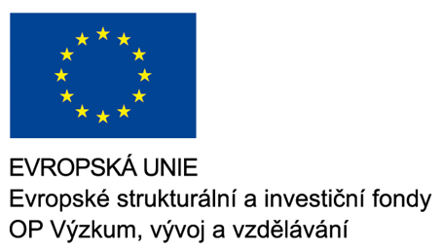
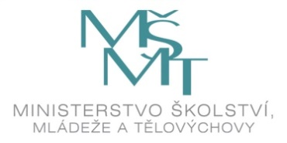

Mateřská škola Sluníčko je zapojena do projektu Šablony III OP VVV
Projekt je spolufinancován Evropskou unií
Registrační číslo projektu: CZ.02.3.X/0.0/0.0/20_080/0018530
Název projektu: Šablony pro MŠ Milevsko – Sluníčko III
Fyzická realizace projektu: 01. 01. 2021 - 31. 12. 2022
Z tohoto projektu jsou financovány:
Školní asistent – cílem aktivity je poskytnout dočasnou personální podporu - zvýšení kvality předškolního vzdělávání – poskytování podpory zejména dětem ohroženým školním neúspěchem.
Projektový den ve výuce – cílem aktivity je rozvoj kompetencí pedagogických pracovníků v oblasti přípravy a vedení projektové výuky, která vede k rozvoji osobních a sociálních kompetencí dětí, podpoře individuálního přístupu k dětem a práci s heterogenní skupinou.
Odborně zaměřená tematická setkávání a spolupráce s rodiči – cílem aktivity je poskytnout rodičům dostatečný prostor a informace pro včasné rozmyšlení všech faktorů spojených s nástupem jejich dětí na základní školu. Mateřská škola zorganizuje odborně zaměřená tematická setkávání rodičů za účasti externího odborníka na téma týkající se usnadnění přechodu dětí do základní školy.
Finanční prostředky budou použity i na nákup vhodných didaktických pomůcek, metodického materiálu, knih….

